


2026 年 7 月

Traditional Chinese | 繁體中文

澳洲航空旅客指南
在澳洲搭乘飛機出行的實用指南。預訂正確航班、做好飛行前準備，
並在旅途中遇到問題時獲得適當協助。



簡介
本指南為旅客提供在澳洲搭乘飛機時所需的實用資訊，以協助你了解旅途中應享有的重要權利與應承擔的責任，並幫助你在出發前作出更明智的旅行決策。本指南將依照旅程的不同階段（從規劃與預訂到抵達目的地整個旅程）提供相關指引，讓你在旅程的每一個階段都能清楚了解可能遇到的情況以及應注意的事項。本指南亦包含以下資訊：
- 行李延誤、遺失及損壞的處理方式
- 申訴程序
- 殘疾人士的旅行資訊
- 在旅途中遇到問題時可尋求協助的管道與資源
本指南僅供一般資訊參考之用，並非以下的替代文件：
- 航空公司的條款與細則
- 機場政策
- 保險文件或法律建議
由於各航空公司的政策、機場的安全檢查措施以及實際營運安排可能有所不同，旅客在出發前應務必查閱與自身航班相關的最新資訊及適用規定。
澳洲目前正制定新的航空消費者保障制度，相關改革措施包括制定航空消費者權益憲章、設立獨立的航空業消費者申訴專員機制，以及成立專責機構監督相關規定的執行情況。本指南所載內容反映截至 2026 年 6 月的現行制度與規定，未來將隨著相關改革措施的實施與更新而適時修訂。

目錄
簡介 ii
- 明智規劃（PLAN SMART） 1
旅遊保險 2
海外旅行 2
確保你的身體狀況適合乘坐飛機 2
兒童與旅行 3
- 明智預訂（BOOK SMART） 4
旅行社 5
- 出發前及在機場內注意事項 6
妥善執拾行李，確保飛行安全 6
危險物品、違禁品、藥品和醫療設備 7
鋰電池 7
攜帶藥物和醫療器材旅行 8
前往機場、辦理登機手續及安全檢查 8
邊境管制 8
登機閘口與航班異常情況 9
- 飛行途中 10
- 抵達目的地機場 11
從海外抵達澳洲 11

行李延誤、遺失或損壞 12
行李延誤和遺失 12
行李損壞 13
行動輔助設備損壞 13
- 提出投訴 14
- 殘疾人士旅行 16
行前規劃與通知航空公司 16
無障礙資訊與確認訂位內容 17
在機場：安檢與登機 17
機上服務與行動輔助設備 17
- 重要聯絡資訊與資源 19



明智規劃（PLAN SMART）
完善的旅行準備工作早在抵達機場之前就已經開始。事先做好功課、審慎選擇航班、準備齊全所需文件，以及投保適當的保險，不僅能節省時間與金錢，亦能減少旅途中可能產生的壓力與不便。 在規劃行程時，建議多比較不同航空公司的航班時間、票價以及服務內容，選擇最符合自身需求 的方案。
此外，在安排行程時亦應預留足夠緩衝時間，以因應突發狀況，特別是在需要參加郵輪行程、旅行團活動、家庭聚會或其他重要場合時，更應避免因航班延誤而影響後續安排。
規劃行程小貼士：
- 比較票價、航班時間表、行李限額及航空公司政策 —— 別只看標示價格。
- 提早預訂，以提高獲得更優惠價格和更多航班選擇的機會。
- 考慮購買旅遊保險，包括國內旅遊。
- 若你要出國旅行，請在出發前充分確認旅遊建議、入境規定、護照有效期及簽證事宜。
- 若你有健康問題或近期曾接受手術，請確認自身是否適合搭乘飛機，並查明航空公司是否要求提供醫療證明。
- 若你攜帶兒童、寵物，或有特別醫療需求及無障礙設施需求，請儘早規劃。預訂前請查閱航空公司的相關規定，或直接聯繫航空公司以獲取更多資訊。

旅遊保險
旅遊保險雖非強制規定，但強烈建議旅客投保。若未購買保險，一旦發生醫療緊急狀況、行程取消、行李遺失或其他突發事件，相關費用可能需要自行全額負擔。由於各家保險公司的保障內容並不完全相同，投保前應仔細閱讀產品揭露聲明（Product Disclosure Statement），確認保單所涵蓋的保 障範圍。常見的承保項目包括海外醫療費用、行程取消保障、旅程延誤補償、行李保障以及個人責任保險等。
同時，旅客亦應特別留意保單中的除外責任條款，例如既有疾病、高危活動、澳洲政府發布
「不建議前往」（Do Not Travel）警示的地區，以及其他可能影響索賠的限制條件。
建議旅客於訂票時或訂票後儘快購買旅遊保險，以確保在旅程開始前若發生任何意外情況時亦能獲得保障。如欲了解更多關於旅遊保險選擇的資訊，請瀏覽 Smartraveller 網站上的 CHOICE 旅遊保險購買指南。

海外旅行
如果你計劃出國旅行，應事先查閱所有目的地及轉機地點的官方旅遊建議，包括入境規定、當地法律及健康資訊等內容。請確認護照在整個旅程期間均保持有效。許多國家要求旅客的護照效期至少須超過預定離境日期六個月以上，因此建議提早檢查並預留更新護照的時間。此外，亦應確認是否需要申請簽證或其他旅行文件，並預留足夠時間辦理相關手續。若與兒童同行，應事先向航空公司確認有關身分證明文件、座位安排、行李規定及監護服務等要求。如果你計劃攜帶貴重物品離開澳洲後再攜回澳洲，或攜帶需要申報的物品出入境，應於出發前查閱 Australian Border Force（澳洲邊境執法局）的相關規定。
Smartraveller 網站提供各國旅遊建議、目的地最新資訊，以及健康、安全、當地法律和領事服務等相關內容。若行程涉及多個國家或轉機地點，請務必查閱所有相關目的地的資訊。澳洲政府亦為海外澳洲公民提供全天候二十四小時領事緊急協助服務，在遭遇重大醫療事件、安全威脅、護照遺失或其他緊急情況時可能提供必要協助。

確保你的身體狀況適合乘坐飛機
如果你患有特定疾病，或近期曾接受手術，航空公司可能要求你提供乘客健康證明書後才能登機。一般而言，你需要先向航空公司索取相關文件，然後由你的主治醫生填寫並說明你的健康狀況，之後再送交航空公司審核，以確認你是否適合搭乘航班。請務必預留足夠時間完成相關安排，以免於抵達機場後被拒絕登機。另外，建議直接聯繫你的航空公司，了解其具體的醫療許可流程。

兒童與旅行
攜帶兒童旅行時，完善的規劃格外重要。旅客應事先了解航空公司對兒童身分證明文件、行李額度及座位安排的規定，因不同航空公司的要求可能有所差異。建議攜帶足夠的食品、藥品及其他在機場或飛行途中兒童可能需要使用的必需品。如果你的子女有特殊疾病、過敏症狀或其他可能影響 旅行的需求，請在登機前主動告知航空公司。此外，家長亦應事先考慮可能發生的情況，例如航班延誤、沒有空座位、嬰兒更換尿布設施不足、航空公司提供的餐點不適合兒童食用，或託運行李延誤抵達等問題，以降低旅途中的不便。需要特別注意的是，所有兒童旅客均須接受安全檢查，即使是無成人陪同旅行的兒童亦不例外。
在澳洲，未滿兩歲的兒童均被視為嬰兒，但部分航空公司，特別是國際航空公司的規定可能有所不同。嬰兒通常可以使用航空公司提供的輔助安全帶坐在父母或監護人腿上，而年滿兩歲及以上的兒童則必須擁有獨立座位，不得坐於成人腿上。部分航空公司會於特定機型提供嬰兒搖籃，也有部分航空公司允許使用經核准的兒童束縛設備，例如符合航空使用標準的汽車安全座椅。使用前應先向航空公司確認相關設備是否符合規定，以及是否適用於已預訂的座位上。若兒童需獨自乘坐飛機旅行，家長或監護人應詳細確認航空公司對年齡限制、服務費用、申請表格、身分證明文件及接送安排的相關規定。同時也應確認送機的成年人是否需要留在機場直到飛機起飛，以及轉機航班是否設有任何額外限制或特殊要求。

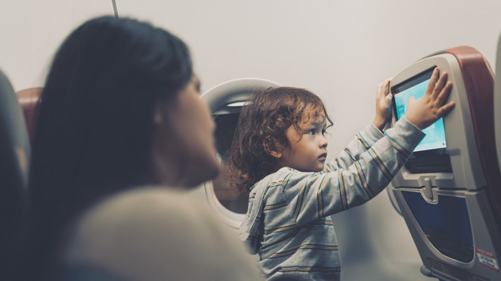

明智預訂（BOOK SMART）
在預訂機票之前，建議仔細規劃行程，充分了解票價規則、服務內容，以及當旅行計劃發生變動時由誰負責處理相關事宜。請務必透過航空公司的官方網站、信譽良好的旅行社或可信賴的訂票平台購票。如需查閱各航空公司及機場的條款與細則相關連結，請參閱 Department of Infrastructure
（澳洲基礎建設部）網站中的「航空公司與機場資訊（Airline and Airport Information）」頁面。
  - 在付款前，請仔細閱讀航空公司的條款與細則以及運送條款。這些文件載明了許多重要資訊，包括更改航班、取消訂位、退款規定、行李政策、特殊協助服務，以及當航班延誤或取消常情況時，航空公司可能採取的處理方式。
  - 如果你透過旅行社或訂票平台購票，其條款同樣適用，而且可能會影響更改航班及退款的處理方式。
  - 請確認票價等級及機票彈性。價格較低的優惠票可能會在退款、更改航班及航班取消或延誤時的支援方面設有嚴格限制。
  - 請確認票價包含哪些服務內容，例如託運行李額度、座位選擇、機上餐飲以及其他飛行服務。
  - 請確認行程中所有航空公司的行李尺寸、重量及件數規定（不要假設售票或主要航空公司的行李規定適用於行程中所有航班）。預先購買額外行李通常比較便宜。
  - 請確認與嬰幼兒、兒童及未成年旅客獨自登機的相關規定，包括身份證明及監護要求。
  - 請預留充足時間轉機，尤其是在分開訂票或行程同時包含國內及國際航班的情況下。
  - 請檢查機票總價，包括法定稅項、附加費及自選額外服務的費用。
  - 付款前，請確認姓名、日期、機場及聯絡資料均準確無誤，特別是你的姓名必須與證件相符。

旅行社
規劃複雜行程時，旅行社或許能為你提供協助，但你與航空公司之間會增加一道程序。當你透過旅行社預訂機票，更改航班或退款事宜需要經由旅行社處理，而非直接向航空公司提出申請。這可能會影響處理時間、溝通效率和相關費用。在航班延誤或取消等情況下，航空公司與旅行社所提供的資訊有時可能出現差異。當旅行社位於不同時區或難以聯繫時，旅客可能更難獲得支援。若選擇透過旅行社訂票，建議事先了解收費、條款內容以及在航班異常時的聯絡方式。同時，也應確認旅行社是否已將你的個人聯絡資訊加入訂位資料。
旅行社屬於獨立經營的商業機構，其服務品質、收費方式及申訴處理程序可能各有不同。有些旅行社設於海外，當地客戶服務資源有限，或在旅途中發生問題時較難即時取得聯繫。在某些情況下，旅行社在收到航空公司退款後，可能先扣除相關服務費用，才將剩餘款項退還給旅客。另有部分旅行社在航班受到影響時，可能選擇直接退款而非協助重新訂位從而導致旅客出發前面臨更高的票價。了解航空公司與旅行社之間的關係，有助於你判斷直接向航空公司訂票是否更符合自身需求。
澳洲旅遊業協會（ATIA）在其 ATIA Travel Tick 網站上提供了一份經認證的旅行社和旅遊運營商名單。獲得 ATIA 認證的旅行社及運營商必須遵守《澳洲消費者保護法》，並依據認證計劃章程及行為準則提供服務。

實用小貼士：
- 如果你對座位有要求，建議考慮提前選擇座位。
- 若你需要較寬敞的空間或特定類型的座位，亦應在出發前確認相關選項。
- 若有特殊餐食需求，應儘早向航空公司提出申請。

出發前及在機場內注意事項
在出發前以及抵達機場後，請持續留意你的航班資訊。航班詳情（如辦理登機時間、起飛時間和登機閘口）有可能會臨時更改，因此建議隨時查看電子郵件、簡訊、航空公司應用程式以及機場資訊板上的最新通知。旅客有責任準時抵達機場，並預留足夠時間辦理登機手續、行李託運、安全檢查、客運大樓轉乘以及前往登機閘口等程序。

妥善執拾行李，確保飛行安全
妥善收拾行李，以免延誤、額外費用，甚至錯過航班。許多日常用品可能受管制或禁止攜帶，而部分物品則僅能放置於託運行李或隨身行李中。出發前請仔細查閱航空公司的行李規定，包括尺寸、重量及件數限制。請清楚標示你的行李，並盡量將藥品及貴重物品隨身攜帶。同時保留重要物品的收據，以便日後需要提出行李索賠申請時使用。
- 建議親自收拾行李，並仔細檢查尺寸、重量和件數限制。
- 選擇耐用的行李箱，並避免過度裝載，以免造成損壞。
- 在行李內外附上姓名及聯絡資訊標籤。
- 盡可能將必需藥品、貴重物品、鑰匙、文件和易碎物品放置於隨身行李中。
- 拍攝行李收據並保留貴重物品的紀錄，以備需要索賠時使用。
- 考慮使用行李追蹤裝置，並確保在出發前已充電完畢。
如需更多資訊，請瀏覽民航安全局 (CASA) 的 PackRight 網站。

危險物品、違禁品、藥品和醫療設備
危險物品可能對航空安全造成嚴重風險。這些物品可能具有易燃、易爆、有毒特性，或與其他物質接觸後產生危險反應。常見的危險物品包括備用電池、電子煙、噴霧劑、燃料、化學品、清潔產品、打火機、煙火和一些汽油驅動物品。機場會例行檢查隨身行李和託運行李中的危險物品。若在託運行李中發現未申報的違禁物品，行李可能遭到扣留或延誤，甚至導致你錯過航班。若在申報危險物品時提出錯虛假或誤導性的資料，將有可能面臨嚴重的處罰。
此外，許多日常用品也可能受到管制或禁止攜帶，包括行動電源、鋰電池、噴霧劑、粉末、凝膠、尖銳物品和化學品。如果不確定某項物品是否可攜帶上機，請務必於出發前向航空公司查詢。
某些物品因涉及航空保安風險而被列為違禁品，你不得攜帶通過安全檢查站或登機。違禁品包括武器，以及一些人們可能用作武器或對人員或飛機造成傷害的常見家居用品和體育用品。仿真武器或模型武器亦屬於限制範圍。你可能需要在安全檢查站交出相關物品。如需更多關於違禁品的資訊，請查看 TravelSECURE。
若你攜帶藥品、醫療設備、行動輔助設備或注射針具旅行，請將這些必要用品隨身攜帶，並備妥相關證明文件，尤其是國際旅行時更為重要。粉末、液體、噴霧及凝膠類物品的規定在國內線與國際線之間有所不同，因此務必確認適用於你行程的相關規範。

鋰電池
鋰電池廣泛應用於手機、筆記型電腦、相機等日常電子產品，但必須妥善攜帶。所有備用電池和行動電源必須隨身攜帶進入客艙，絕不能放入託運行李中。裝有電池的電子設備通常可放在託運行李或隨身行李中，但應完全關閉電源，避免意外啟動，並妥善包裝以避免損壞。航空公司可能會限制你攜帶的備用電池和行動電源的數量或尺寸，有些航空公司也會限制其在機上的使用。



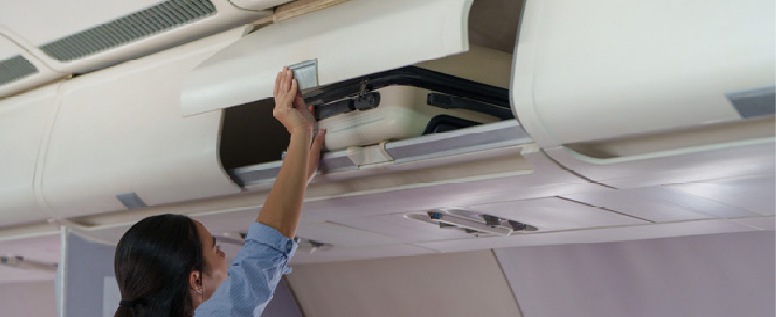

攜帶藥物和醫療器材旅行
如需攜帶藥品、醫療設備或注射器具旅行，請將足夠旅程期間使用的用品放入隨身行李中，並攜帶處方箋、醫生證明或其他相關文件，尤其是國際航班。建議事先向醫生或設備製造商確認，該醫療設備是否可以安全通過人體掃描器或 X 光檢查設備。若某項設備無法以一般方式接受安檢，請於安檢程序開始時主動告知安檢人員。液體、噴霧劑和凝膠的限制取決於你是國內還是國際旅行，如果從國際客運大樓搭乘國內航班，規定也可能有所不同。
對於澳洲境內的國內旅行，攜帶粉末、液體、噴霧劑及凝膠一般沒有數量限制，但若從國際客運大樓出發，則可能適用國際航班規定。對於國際旅行，液體、噴霧劑、凝膠和某些粉末有限制，且每個容器通常不得超過 100 毫升或 100 克。若行程同時包含國內線與國際線航段，務必事先確認所有適用規定。

前往機場、辦理登機手續及安全檢查
請預留充足時間應對交通擠塞、公共交通延誤、停車需求、客運大樓轉乘及排隊等候情況。建議事先查閱機場網站，了解客運大樓的設計、服務設施以及可能影響通行的工程或異動資訊。如有無障礙需求，應提前確認接送地點及協助服務安排。請在航空公司開放辦理登機手續後儘早完成辦理。即使已完成線上辦理，仍必須遵守行李託運截止時間及登機時間的規定。所有旅客均須接受安全檢查，且無法自行選擇檢查方式。若你有特殊需求，例如醫療設備、行動輔助設備、殘疾、文化或宗教需求，或攜帶輔助動物，請於安檢開始時主動告知安檢人員，並備妥相關證明文件。必要時，安檢單位可安排不同的檢查方式或安排私人檢查空間。若在安檢過程中有任何疑問或感到不適，請要求與主管人員進一步溝通。

邊境管制
搭乘國際航班時，你必須通過邊境管制程序。確保持有有效的護照或其他必要的旅行證件，並預留足夠時間完成出入境相關手續。在旅遊旺季或尖峰時段，邊境查驗隊伍可能相當冗長，因此建議將等待時間納入行程規劃之中。

登機閘口與航班異常情況
請提早抵達登機閘口等候登機，並隨時留意廣播通知，因為登機閘口位置及起飛時間可能在短時間內出現變更。若需要登機協助，請儘早聯繫航空公司，並於登機閘向工作人員再次確認安排。當航班發生延誤、異常或取消時，請透過航空公司應用程式、電子郵件、簡訊或航班資訊顯示螢幕查看最新消息，並儘快與航空公司人員聯繫。若你是透過旅行社或第三方平台訂票，亦可能需要直接聯繫他們。建議主動詢問可提供的協助方案，包括重新預訂航班、辦理退款以及針對嚴重延誤提供的任何支援，例如餐飲安排、住宿安排或交通接送服務等。上述支援不一定會自動提供，因此應主動詢問。若因航班異常而產生合理支出，請妥善保存所有收據，以便向航空公司申請補償或向旅遊保險公司提出索賠。若仍有旅行需求，在接受退款前應審慎評估。臨時重新購買機票的價格往往遠高於原有票價，因此改訂航班有時可能是較理想的選擇。若不慎錯過航班，請立即聯絡航空公司。尤其是多航段行程，錯過其中一段航班可能導致後續所有航班一併受到影響。

實用小貼士：
- 請依照航空公司建議的時間抵達機場。
- 盡可能提早完成辦理登機手續。
- 妥善打包行李，並遵守行李額度規定。
- 隨時看管自己的行李 。
- 面對延誤或突發狀況時，保持冷靜與禮貌。

飛行途中
你在飛行期間的行為，對於維護自身及其他旅客的安全與舒適至關重要。請遵從所有機組人員的指示，包括安全示範、安全帶使用規定、隨身行李放置方式，以及其他與飛航安全相關的要求。這些規定都是為了保障你及其他乘客的安全。乘搭飛機期間，請保持適當的行為舉止。任何擾亂秩序、具威脅性或醉酒失控的行為，都可能導致航空公司拒絕登機、或被帶離飛機，甚至面臨罰款或法律起訴。若你與兒童同行，請於整個飛行過程中妥善看管他們。
建議於登機前先將手機、平板電腦及其他電子設備充滿電。並非所有航班皆提供充電設備，且部分航空公司可能限制機上使用行動電源。如果任何隨身物品在飛行過程中發生損壞，請儘快通知機組人員，或於抵達後立即向地勤人員反映。
所有電子設備均須依照航空公司規定及機組人員指示使用，包括全程切換至飛航模式（Flight Mode）等相關要求。
實用小貼士：
- 坐在座位上時，請全程佩戴安全帶。
- 請留意距離你最近的緊急出口位置。
- 請適當補充水分。
- 若發生身體不適或任何安全疑慮，請立即通知機組人員。
- 離開機艙前，請再次確認已攜帶所有隨身物品，以免遺留於座位、座椅口袋或置物櫃中。

抵達目的地機場
如果你有託運行李，請於抵達後儘快前往行李轉盤領取，並在離開前仔細核對是否拿取自己的行李。



從海外抵達澳洲
如果你是從海外入境澳洲，請遵守澳洲邊境、海關及生物安全相關規定，如實填寫所有入境文件及申報資料。若你並非澳洲公民，請確認已持有入境所需的有效簽證。
邊境執法人員有權檢查行李，並詢問相關事項，例如行李內有甚麼物品、是否攜帶違禁物品，以及你的旅行行程等。如你在邊境管制過程中有任何疑問或疑慮，請當場向負責的執法人員或其主管 提出。

- 行李延誤、遺失或損壞
若你的託運行李發生延誤、遺失或損壞，請儘快向航空公司通報，最好在離開機場前完成申報。一般而言，機場並不負責處理行李索賠事宜。在大多數情況下，你應該聯繫負責你最後一段航程的航空公司。航空公司通常設有申報時限，因此請儘快辦理，並妥善保存所有相關文件，包括任何報告、索賠編號、行李收據及其他證明資料的副本。若你已投保旅遊保險，請先確認保單規定。有些保險公司要求旅客必須先向航空公司提出索賠申請，才能再向保險公司申請補償。

行李延誤和遺失
如果你的行李沒有隨你乘搭的飛機抵達目的地，請立即聯絡航空公司服務人員，並盡量在離開行李提領區之前完成申報。通常航空公司會要求你填寫行李事故報告，內容包括你的預訂資料、行李托運收據編號以及行李及其內物品概述。請妥善保存航空公司提供的參考編號，以便日後追蹤進度。如果你是在外地旅行期間遇到行李延誤，部分航空公司可能會補償合理且必要的臨時購置費用，例如：梳洗用品、衣物、嬰兒用品或手機或電子設備充電器，請務必保留所有購買收據，以作為申請索賠的證明。行李通常在經過一段時間的搜尋後會被視為遺失，屆時你可能需要提交更詳細的索賠申請，並附上購買證明或價值證明。各航空公司對於申報期限皆有嚴格規定，因此應儘早查閱相關規定。

行李損壞
若你的行李於運送過程中受損，請立即於行李提領區向航空公司人員報告，並依照航空公司的程序提出索賠申請。航空公司通常設有申請期限。若航空公司受理你的申請，航空公司可能會修理受損行李、更換同等級行李或支付賠償金。然而，航空公司通常不會對某些情況負責，包括正常使用造成的自然磨損、輕微的割傷或刮痕，以及因包裝不當或過度裝載造成的損壞，因此請詳細檢查航空公司的相關政策。

行動輔助設備損壞
如果你的輪椅或其他行動輔助設備在旅途中損壞，請立即向航空公司報告，最好在離開機場前完成。請儘快拍攝設備受損情形，並妥善保留行李牌、登機證、預訂確認信以及與航空公司工作人員任何對話的紀錄。同時，請向航空公司詢問可立即提供哪些協助，例如在設備維修或安排其他處理方式期間，是否可提供臨時替代的行動輔助設備等。及時通報並完整保存相關證據，有助於日後申請設備維修、更換或相關費用補償。

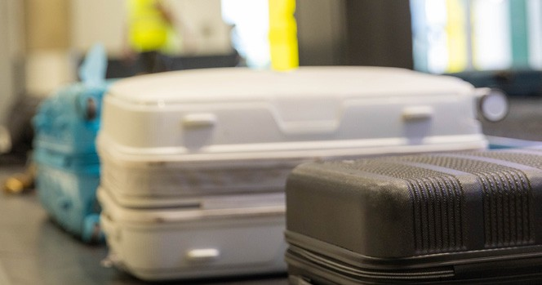

提出投訴
澳洲目前正建立新的航空業消費者申訴專員機制（Aviation Consumer Ombuds Scheme）。在該計劃正式實施前，旅客仍應透過現行的申訴管道處理相關問題。
如果旅途中出現任何問題，請先直接聯絡相關的航空公司、機場或旅行社，並依照其正式申訴程序提出申訴。請妥善保存所有往來信件、電子郵件及相關紀錄，並向對方索取案件或申訴編號，以利後續追蹤。在提出申訴前，建議先詳閱航空公司、機場或旅行社的相關條款與細則，了解自身權益、申訴依據，以及適用的申請期限。如果你對初步處理結果不滿意，可進一步詢問是否提供內部覆核或申訴升級程序。若完成上述程序後，問題仍未獲得妥善解決，你可依案件性質向相關外部機構尋求協助，例如 Airline Customer Advocate、州或領地消費者保護機構、處理歧視問題的 Australian Human Rights Commission（澳洲人權委員會）、處理特定安檢問題的 Department of Home Affairs
（內政部），或其他視問題而定的適當機構。
如所有申訴途徑均未能解決爭議，你亦可考慮透過法院或仲裁機構尋求法律援助，作為最後的處理方式。

實用小貼士：
- 妥善保存所有相關文件、電子郵件及收據。
- 事先了解航空公司及旅行社的條款及申訴程序。
- 若你的行程屬於共用班號航班，請確認實際執飛航空公司，並向正確的航空公司提出申訴。
- 留意各項申請及回覆期限，並儘快採取行動。
- 撰寫申訴內容時，請保持清楚、簡潔且具體，並提供預訂編號、航班資訊，以及你希望獲得的處理結果（例如退款、賠償或其他補救措施）。

需要更多幫助？如需更多資訊，請參閱澳洲競爭與消費者委員會（ACCC）、Department of Home Affairs 和 Australian Human Rights Commission 的網站以獲取更多資源。

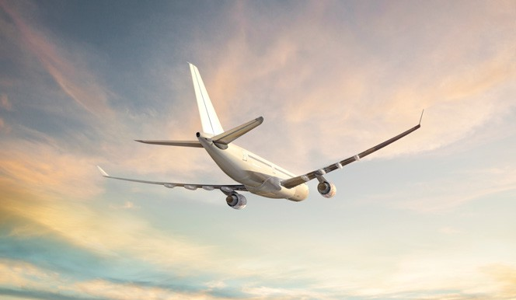



殘疾人士旅行
對於殘疾人士而言，搭乘飛機可能面臨身體、感官、醫療、溝通及其他方面的挑戰。事先做好規劃，有助於讓旅程更加順利，因為不同航空公司、機場、機型及航線所提供的支援服務與設施可能有所不同。殘疾人士有權享有安全、尊嚴且不受歧視的旅行體驗。根據澳洲法律，在包括航空運輸在內的許多公共服務領域，任何歧視殘疾人士的行為均屬違法。
Rare Voices Australia 與患有罕見疾病殘疾的人士共同合作編製了《罕見疾病殘疾工具包》（Rare Disease Disability Toolkit），其中的《罕見疾病殘疾人士航空旅行指南》（The guide to Navigating Air Travel with Rare Disease Disability）提供了許多實用資訊。本節中的資訊大量參考該指南。
本節旨在提供協助你規劃旅程的基本資訊，建議你同時參閱航空公司及機場所提供的無障礙服務資訊。

行前規劃與通知航空公司
預訂前，請確認航空公司的無障礙政策與服務是否符合你的需求。你可能需要詢問有關從辦理登機到登機期間可提供哪些協助、航機機型、座位選擇、是否提供可移動扶手、是否可安排通道座位、行動輔助設備的運送規定、是否接受服務型輔助動物，以及機場和機上可提供哪些無障礙設施與服務。完成訂位後，請再次確認你所申請的服務內容，並儘早通知航空公司你的需求，最好於出發前至少 48 小時完成，尤其是攜帶電動行動輔助設備或輔助動物旅行時更為重要。提前聯絡航空公司，可讓其有充裕時間完成必要的安全檢查及相關安排。

無障礙資訊與確認訂位內容
許多航空公司及機場都提供無障礙資訊，以協助旅客規劃行程，包括機場地圖、照片、無障礙導覽資訊、行動服務中心以及無障礙設施的詳細資訊。完成訂位後，請再次確認你的預訂內容，並儘可能取得相關安排的書面確認。請確認以下資訊是否正確，包括已申請的協助服務、出發日期與
地點、辦理登機時間、座位分配安排、特殊餐點、轉機停留安排，以及任何行動輔助設備或輔助動物的安排。如果你是獨自旅行，也可考慮事先前往機場熟悉環境，了解泊車、接送及交通安排是否符合你的需求。

在機場：安檢與登機
建議你提早抵達機場。不同航空公司及機場提供的協助服務有所不同，如未事先安排，部分旅程 階段可能無法提供相關支援。你可事先利用機場提供的資訊規劃行程，包括機場地圖、無障礙設 施指南、行程規劃資訊、無障礙停車位、接送區、安靜休息室和客運大樓導航的資訊。所有旅客 皆須接受安全檢查，但機場可視旅客需求採用不同的檢查方式，以兼顧安全與尊重。若你攜帶醫 療設備、行動輔助設備或其他輔助用品，請於安檢開始時主動告知安檢人員，並準備相關證明文件
（如有需要）。 同時，可詢問哪些物品需要接受檢查，以及何時需要暫時交由工作人員處理。實際流程可能因不同機型及機場設施而有所不同。如果你是獨自旅行，建議事先規劃在安檢及登機過程中，如何管理自己的隨身物品及行動需求。

機上服務與行動輔助設備
航空公司和機組人員通常可能可以提供以下協助，包括協助登機、協助前往座位、協助理解飛機安全資訊、協助打開餐點包裝以及協助處理部分可攜帶上機的行動輔助設備。然而，不同航空公司的服務內容可能有所不同，且部分個人照護事項並非機組人員職責。例如，機組人員可能無法協助你進食、如廁或提供醫療協助。
如果你使用輪椅或其他行動輔助設備，請務必於出發前詳閱航空公司的相關規定，包括電池種類、尺寸限制和相關的處理要求。移交行動輔助設備辦理託運前，建議先拍攝行動設備的照片，並在抵達目的地時立即報告任何損壞。若抵達後發現設備受損，請立即向航空公司通報，並保留所有相關紀錄，以利後續申請維修、更換或索賠。

實用小貼士：
- 儘早通知航空公司你的特殊需求，並於出發前再次確認相關安排。
- 提早抵達機場，預留更多時間辦理特殊協助服務。
- 將所有重要醫療及輔助設備的資訊隨身攜帶。
- 旅行前先拍攝行動輔助設備的照片。
- 若航空公司拒絕提供協助，或無法提供原先承諾的服務，請要求對方清楚說明原因，並記錄事件經過。
如需更多資訊，請參閱 Smartraveller 網站內為殘疾旅客提供的旅行建議。

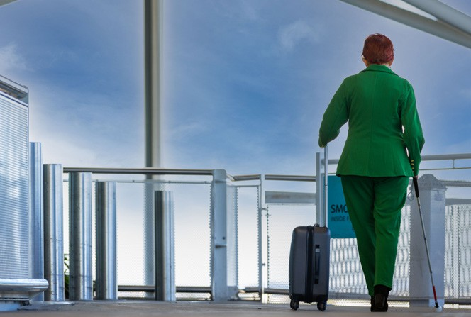



重要聯絡資訊與資源
如需進一步資訊，或希望聯絡本指南所提及的各相關機構，請參閱 ACOS 網站。網站提供完整且實用的重要聯絡資訊及相關資源，方便旅客查詢與使用。
建議你在出發前，先將旅途中可能需要使用的聯絡方式（例如航空公司、機場、消費者保護機構以及支援服務）加入書籤。
如需最新資訊，請參閱澳洲政府及航空公司的官方資源。




INFRA7337

acos.gov.au

